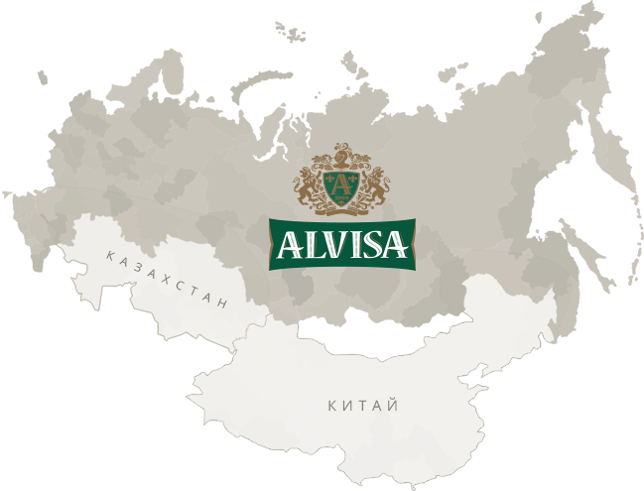
Алкогольная Группа АЛВИСА, являющаяся российским дивизионом ALVISA Group – международной алкогольной компанией, в связи со строительством нового завода, открывает следующие вакансии:
- Наладчик оборудования – заработная плата от 45 000 руб. на руки;
- Ведущий инженер электрик – заработная плата от 55 000 руб. на руки;
- Инженер – химик – заработная плата от 40 000 руб. на руки;
- Бухгалтер – заработная плата до 50 000 руб. на руки;
- Электромонтер по ремонту и обслуживанию электрооборудования –
заработная плата от 45 000 руб. на руки.
Условия:
- Оформление по ТК РФ с первого рабочего дня.
- «Белая» заработная плата (оклад-бонус)
- Корпоративный транспорт для сотрудников от г. Дербента, Дагестанские Огни.
- Бесплатное питание.
- Работа в компании Федерального уровня.
Место работы: с. Чинар, Дербентский район.
За более подробной информацией обр-ся в Аграрный колледж

